**PEGA algodón sobre la ovejita y el conejo**

**Color: BLANCO**

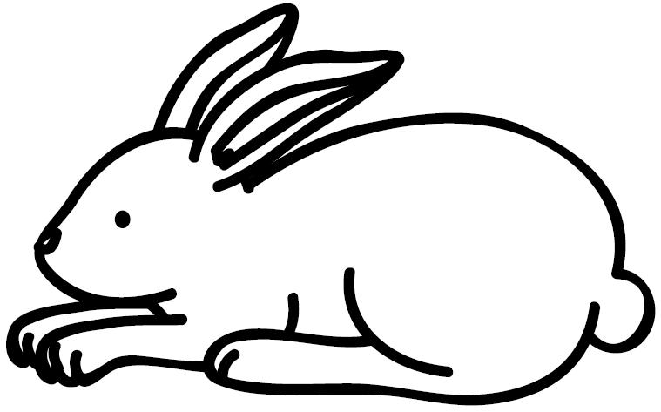

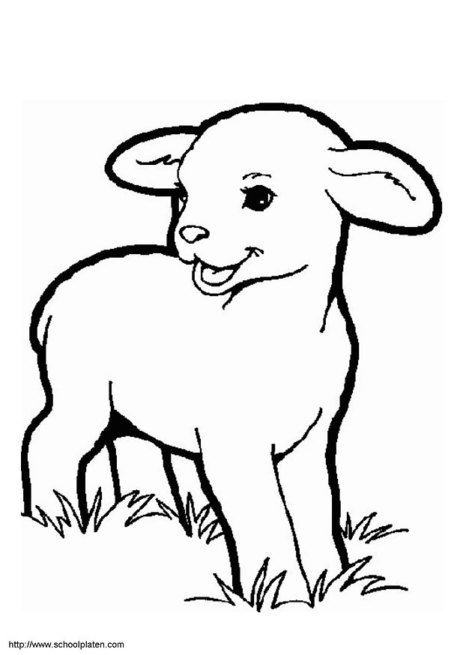

**4**